Муниципальное бюджетное дошкольное образовательное учреждение
детский сад № 30 «Гвоздичка»

Отчет
по самообразованию

«РАЗВИТИЕ ПРОСТРАНСТВЕННОЙ ОРИЕНТИРОВКИ У ДОШКОЛЬНИКОВ ПОСРЕДСТВОМ ЗАНИМАТЕЛЬНЫХ ЛАБИРИНТОВ»

Подготовила воспитатель
Аксенова О.И.

Саров 2014г.

Когда мне предложили на выбор несколько тем по самообразованию, меня заинтересовала тема о лабиринтах. Я долго не решалась ее выбрать, но в итоге, я выбрала именно ее. Ведь я и раньше затрагивала данную тему, но через игру лабиринт – первый раз. Я стала изучать материалы, чтобы подготовиться. Методика Вячеслава Воскобовича «Сказочные лабиринты игры» заинтересовала меня тем, что она базируется на усвоении теоретического материала с помощью практического опыта. Это своеобразный путь от практики к теории. Мне понравилось, что принципом технологии "Сказочные лабиринты игры" является игровое обучение детей дошкольного возраста. Идея развития детей в игре не нова. Новое здесь то, что почти весь процесс обучения ребенка дошкольного возраста реально выстраивается в игре. "Сказочные лабиринты игры" - это игровая форма взаимодействия взрослого и детей через реализацию определенного сюжета (игры и сказки). При этом образовательные задачи включены в их содержание. Развивающие игры делают учение интересным занятием для малыша, снимают проблемы мотивационного плана, порождают интерес к приобретаемым знаниям, умениям, навыкам. Использование развивающих игр в педагогическом процессе позволяет перестроить образовательную деятельность: перейти от привычных занятий с детьми к познавательной игровой деятельности, организованной взрослым или самостоятельной. Окрашенное положительными эмоциями общение с взрослыми в игре, выполнение интересных игровых заданий, яркое, красочное оформление игровых пособий делает пребывание ребенка в дошкольном учреждении радостным. Как правило, игры не оставляют равнодушными ни детей, ни взрослых и дают импульс к творческим проявлениям.
Мне как педагогу стало интересно на практике посмотреть так ли это. Я нарисовала на листе бумаги несколько лабиринтов и предложила Маше поиграть. Вначале, мы решили придумать сказку-сюжет, чтобы не просто провести ручкой по бумаге, а чтобы было интересно. И вот, у нас получился такой сюжет: Маленькому мальчику подарили на день рождения воспитанную черепашку. Ее подарили родители с утра, поэтому, когда днем стали дарить другие подарки, мальчик забыл про черепашку. К вечеру черепашка проголодалась и решила поискать себе угощение. Она нашла ягоду клубники и собралась отнести ее в свою миску, ведь она была воспитана. Но вот беда! Черепашка забыла дорогу домой! Давайте поможем ей!
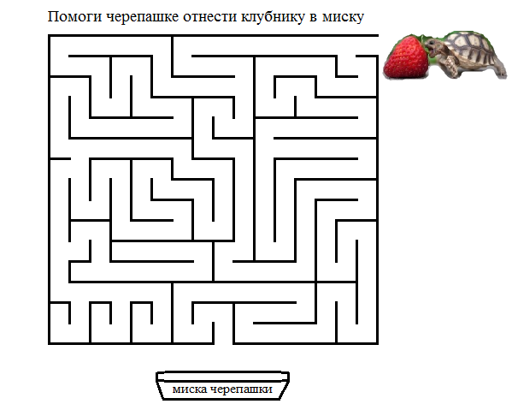
(наш простой лабиринт)
Я стала наблюдать как Маша с интересом его «проходит». Она стала рассуждать вслух о том, что если пойти туда – там тупик, а там нет. К нам подошел Ваня и молчаливо стал наблюдать, что делает Маша. Я предложила ему тоже поиграть и дала лабиринт. Маша рассказала ему нашу историю, и Ваня принялся помогать голодной черепашке. Вскоре к нам присоединились Вика и Карина. Детям настолько это понравилось, что они попросили меня нарисовать им что-нибудь более сложное.
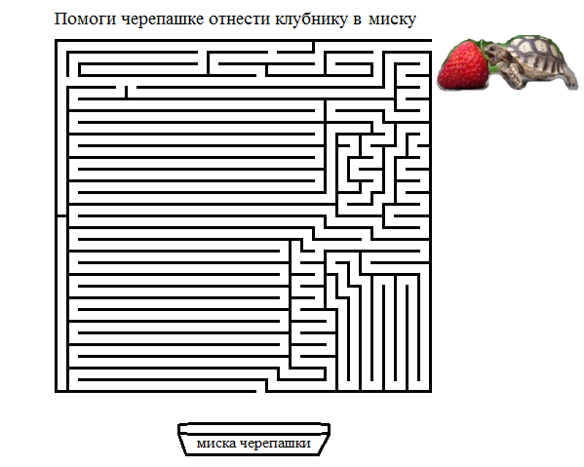
(наш сложный лабиринт)
Прохождение лабиринтов развивает логическое и пространственное мышление ребенка, многовариантность, умение достигать цели. Такая, казалось бы, обычная игра хорошо развивает упорство и терпение. Это можно даже заметить по поведению ребенка в процессе игры - насколько быстро он сдается или начинает нервничать, если не находит выход из лабиринта. Чем нетерпеливее ведет себя ребенок в игре, тем чаще необходимо привлекать его к подобным играм, шаг за шагом вырабатывая терпение и спокойное восприятие сложных ситуаций. Дети воспринимают такое «путешествие» гораздо серьезнее, чем мы можем себе представить. И чем младше ребенок, тем больше он переживает за успешную разгадку. Здесь есть и интрига, и яркость эмоций, и загадка, и возможность самоутвердиться, почувствовать себя умницей от успешного прохождения задания.
Еще одним принципом, на мой взгляд, является построение такой детской игровой деятельности, в результате которой развиваются психические процессы внимания, памяти, воображения, мышления, речи. Постоянное и постепенное усложнение игр позволяет поддерживать деятельность ребенка в зоне оптимальной трудности.
Не случайно много внимания уделяется развитию интеллекта у детей дошкольного возраста. В возрасте 3–7 лет большинство родителей и школ стараются активно развивать вербальный (приобретённый) интеллект, оставляя без внимания невербальный (врождённый). А это такие психические процессы, как внимание, способность к синтезу и анализу, понимание причинно-следственных связей, мелкая моторика и память, без которых ребёнку очень трудно будет учиться дальше. В игре ребёнок имеет возможность проявить свои способности, развивая их. Задание взрослых — постепенно вовлекать ребёнка во все более сложные формы игровой активности. Методика Воскобовича так же содержит такое понятие, как «Фиолетовый лес». Это окружающая среда, которая создаётся вокруг ребёнка. Здесь он играет, учится, тренирует свои умения, которые он приобрёл во время занятий с взрослыми. Сказки в Фиолетовом лесу разнообразны и интересны для ребёнка. Особенности "Сказочных лабиринтов игры" таковы, что не надо перестраивать работу учреждения или ломать привычный уклад жизни дома. Технология органично вплетается в уже существующие порядки. В отношениях "взрослый-ребенок" здесь не предполагается положение взрослого над ребенком, только партнерские отношения. Ребенок окружается непринужденной, веселой, интеллектуально-творческой атмосферой. Она сплетается из чувства внешней безопасности, когда малыш знает, что его проявления не получат отрицательной оценки взрослых, и ощущения внутренней раскованности за счет поддержки его творческих начинаний. Дома можно и нужно создавать развивающую среду, и не обязательно в виде Фиолетового Леса. Можно ли играть в эти игры без авторских сказок? Конечно можно. Взрослым просто нужно придумать свой способ привлечь внимание ребенка к игре.
Лабиринт – это одна из разновидностей головоломок, придуманных человеком очень и очень давно. Лабиринты бывают нарисованные на плоскости – чаще всего они создавались для развлечения. Если же это были объемные лабиринты – комнаты или система стен, то это могла быть ловушка или культовое сооружение. Например, еще в древней Греции строились лабиринты, чтобы не дать человеку покинуть помещение. Например, таким был Крокодилополь, Город Гадов, созданный в древнем Египте. В нем было до трех тысяч помещений. Подобным сооружением был Фаюмский лабиринт. Считалось, что в этих лабиринтах живут боги, а запутанные ходы и выходы призваны были защищать богов от смертных. В Греции самым известным лабиринтом был лабиринт на острове Крит, в котором жило страшное чудовище Минотавр. Если углубиться в историю и происхождение самого слова лабиринт, лабири́нт (др.-греч. λαβύρινθος) — какая-либо структура (обычно в двухмерном или трёхмерном пространстве), состоящая из запутанных путей к выходу (и/или путей, ведущих в тупик). Под лабиринтом у древних греков и римлян подразумевалось более или менее обширное пространство, состоящее из многочисленных залов, камер, дворов и переходов, расположенных по сложному и запутанному плану, с целью запутать и не дать выхода несведущему в плане лабиринта человеку. В широком смысле слова лабиринт может представлять тупиковую ситуацию или дело, из которого очень сложно найти выход.
Мы должны помогать нашим деткам развивать ориентацию в пространстве и не только. Должны незаметно наставлять их на нужный путь, иногда как бы подталкивать их к верному решению. Но в первую очередь дети должны стараться сами искать выход из той или иной ситуации.

Надо добавить, что умение ребенка читать и писать еще не гарантируют успешности обучения в школе. Главное – создать условия для наиболее полного и общего развития ребенка с учетом его возрастных особенностей и потребностей. Очень важно обратить внимание и на развитие способностей , психических качеств. Это не просто наличие конкретных знаний и навыков, а умение ориентироваться на плоскости, логически рассуждать. В будущем детям очень пригодится умение сосредотачиваться и быть внимательным, активно воспринимать информацию и быть подтянутым и собранным.
Учитывая то, что именно в игре у дошкольника происходят наиболее существенные психологические изменения, подготавливающие его к новой, более высокой ступени развития, именно игра позволяет сформировать те качества, без которых обучение невозможно.
Опыт нашей работы показывает, что с помощью несложных игр и игровых упражнений можно не только развивать наблюдательность и глазомер, деятельность всех анализаторов, образное мышление, зрительно-пространственную память, но и сформировать координацию движений руки и глаза, развивать тонкую моторику кисти руки, умение ориентироваться на плоскостях разной величины.
Несложные игры и упражнения проводятся с детьми 1 раз в неделю по 15 – 20 минут индивидуально или по подгруппам (6 – 10 чел.). Для занятий в группе выделили небольшое, удобное, хорошо освещенное место. Проводить эти игровые упражнения стараемся после дневного сна, во второй половине дня, не включая их в учебную нагрузку.
Существует определенная методика внесения лабиринта в группу: сначала предлагаем внимательно рассмотреть картинку-лабиринт, затем объясняем сюжетную основу с помощью вопросов, чтения стихотворений, рассказов, загадок т.д. После этого совершаем первое путешествие по лабиринту – взглядом, указкой.

